**UNIDAD 3 ACTIVIDAD 1**

**MODULO INTRODUCTORIO**

**GASTRONOMÍA**

**FUNDACIÓN SAN MATEO**

**JOHAN SEBASTIÁN GUTIÉRREZ VÁSQUEZ**

**2018**

**Haciendo uso del documento de apoyo y de la documentación relacionada con la educación virtual y el estudiante virtual Juan podría despejar todas las dudas y definir todos los aspectos relacionados con su Institución.**

**Para desarrollar:**

1. Identifica características de la Fundación San Mateo y cuál es su trayectoria
2. Determina la misión y visión institucional
3. Conoce el modelo de formación de la institución
4. Reconoce su Plan de estudios comprometidos con su proceso de formación
5. Elabora una línea del tiempo de la Fundación San Mateo de acuerdo de acuerdo con el siguiente:
6. Elaborar un documento que incluya los compromisos para lograr el éxito en el proyecto de formación como estudiante virtual y miembro de la comunidad Mateísta.

**SOLUCION**

**1.IDENTIFICA CARACTERÍSTICAS DE LA FUNDACIÓN SAN MATEO Y CUÁL ES SU TRAYECTORIA**

La Fundación Universitaria San Mateo, tienes características muy específicas que nos dan una muestra de la calidad y fundamentos de esta; tomamos puntualmente datos de la Fundación como:

**Quien Es La Fundación Universitaria San Mateo**

La Fundación Universitaria San Mateo es una institución de educación superior de carácter privado, reconocida mediante la personería Jurídica N° 14135 de octubre 16 de 1987 expedida por el Ministerio de Educación Nacional.

La labor académica de la **SAN MATEO** está orientada en la formación integral en el nivel Técnico Profesional, habiendo obtenido la Redefinición Institucional por parte del Ministerio de Educación Nacional, con la resolución N° 5060 de junio 24 de 2010, para poder ofrecer programas por ciclos propedéuticos.

El 26 de septiembre de 2017 el Ministerio de Educación Nacional aprobó la reforma estatutaria conducente al cambio de carácter académico de Institución Técnica profesional Redefinida a Institución universitaria mediante resolución N° 19566.

**Filosofía**

La Fundación Universitaria Superior San Mateo fundamenta su existencia en la filosofía de San Mateo, la cual se basa en la fraternidad y el ánimo para dar cumplimiento a sus pensamientos, establecidos en la doctrina de Cristo para soportar las vicisitudes de la vida y a la vez seguir los pensamientos por el amor a la **sabiduría teórica y práctica de la vida**.

Es importante conocer a San Mateo por sus obras, sus conocimientos, su sabiduría. La historia lo conoce como un recaudador de impuestos para Roma, llamado por Cristo a seguirlo, situación que cambio su vida y se dedicó a **servir a la humanidad**.

La Fundación Universitaria San Mateo, basado en los preceptos de San Mateo, es llamada a continuar la doctrina, las reglas que se dan para adquirir **conocimientos de vida, sabiduría, enseñanza, disciplina, y cumplimiento de la ley**. San Mateo autor del primer evangelio del nuevo testamento comienza su escrito con la genealogía, nacimiento e infancia del mesías. Hombre preocupado, letrado, por conservar y **transmitir las enseñanzas del gran maestro**, además se le atribuyen los cinco discursos señalados en la Biblia: el sermón del monte, las leyes del reino, las parábolas del reino, el crecimiento del reino, la grandeza y el perdón en la comunidad cristiana. Mateo hace énfasis en hacer discípulos para el reino de Dios y la tierra.

La institución San Mateo, debe imitar a San Mateo, para tener sus discípulos de bien al**servicio de la humanidad** y de Dios.

**2. DETERMINA LA MISIÓN Y VISIÓN INSTITUCIONAL**

**Misión institucional**

Contribuir con la formación de profesionales integrales, en diferentes áreas del conocimiento, fundamentados en valores institucionales con compromiso social, aportando al desarrollo de su proyecto de vida y su entorno.

**Visión institucional**

En el año 2021 La Fundación Universitaria San Mateo será una institución reconocida por la pertinencia y calidad de los programas que desarrolla, su compromiso social y la calidad de su gestión, aportando así al desarrollo del entorno.

**3. CONOCE EL MODELO DE FORMACIÓN DE LA INSTITUCIÓN**

**Corrientes Pedagógicas Que Sustentan El Modelo Pedagógico De La Fundación San Mateo**

El modelo está soportado desde el aprendizaje experiencial, la formación por competencias, el aprendizaje por proyectos y el aprendizaje colaborativo (constructivismo social). El Modelo Educativo de la Fundación San Mateo posibilita la oferta de programas de formación terminales o por ciclos secuenciales y complementarios (propedéuticos) en pregrado, en coherencia con la política del MEN para el fortalecimiento de la educación técnica y tecnológica.

**Enfoque Por Competencias En La Fundación San Mateo**

Las competencias se refieren a un conjunto de saberes (saber ser, saber hacer, saber conocer y saber convivir) que habilitan a la persona para un desempeño idóneo ante situaciones reales desde lo personal, social y laboral. Las competencias como enfoque educativo que es, y no un modelo pedagógico, puesto se focaliza solo en algunos aspectos de la educación, como la integración de saberes en el desempeño, requerimientos para la construcción de programas de formación, énfasis en la didáctica y evaluación de las competencias, entre otros, permite que se desarrolle desde diferentes modelos pedagógicos, que para el caso de la institución es el aprendizaje experiencial y el aprendizaje por proyectos. Con el enfoque de competencias la institución garantiza la pertinencia de los programas educativos, le facilitan la gestión y evaluación de la calidad educativa, y posibilita la movilidad de estudiantes al facilitar el reconocimiento de saberes.

**Aprendizaje Experiencial**

Para el aprendizaje experiencial, la experiencia es la base y el estímulo para el aprendizaje, y resulta de involucrar al estudiante en escenarios, casos o problemas del mundo real. Luego de la experiencia el estudiante debe ser orientado a reflexionar sobre lo experimentado, puesto es la reflexión el medio por el cual se atribuyen significados, se crean teorías o modelos, y se descubren soluciones o posibilidades para las situaciones percibidas.

**Aprendizaje Por Proyectos**

El método de los proyectos tiene sus orígenes en la organización de la enseñanza agrícola en EE. UU, proceso conceptualizado y sistematizado por Kilpatrick quien definió un proyecto formativo como “…un plan de trabajo integrado y libremente elegido cuyo objetivo es realizar un conjunto de acciones enmarcadas en la vida real, que interesan tanto a estudiantes como al docente, por lo cual despierta entusiasmo en torno a su ejecución”. Con el aprendizaje por proyectos se aborda el desarrollo de tareas complejas o la resolución de problemas del mundo real, considerando las fases de desarrollo típicas en un proyecto, que son: definición, planificación, ejecución, socialización y evaluación, con un fin formativo. La función del docente en el aprendizaje por proyectos es orientar y realimentar el trabajo de los estudiantes.

**Modelo E-Learning Y B-Learning**

De la traducción literal, “e-learning” resulta en “aprendizaje electrónico” que hace referencia al aprendizaje a distancia a través de medios electrónicos. De una manera más formal, el e-learning se puede definir como un sistema para el aprendizaje que hace uso de las tecnologías de la información y la comunicación, y que, mediante el uso de una pedagogía adecuada, posibilita el desarrollo de procesos de enseñanza – aprendizaje, interactivos, accesibles y flexibles. El Ministerio de Educación Nacional, considera la virtualidad como una modalidad de la educación a distancia que permite desarrollar programas de formación sin trabajo académico presencial, aprovechando las TIC. Para el presente documento, se manejan como sinónimos e-learning y modalidad virtual.

**Desarrollo De Competencias Investigativas Desde El Modelo Pedagógico**

El modelo pedagógico de la institución se basa en el modelo de aprendizaje experiencial, donde los aprendizajes surgen en respuesta a las necesidades que emanan de las situaciones a las que se enfrenta en el día a día las personas. De esta manera en el modelo pedagógico de la Fundación San Mateo, el centro de los procesos de enseñanza – aprendizaje está en una situación, escenario, ambiente o problema del mundo real, sugerido de manera intencionada por los maestros, o identificado en su entorno por parte del estudiante en el desarrollo del proyecto integrador.

**4. RECONOCE SU PLAN DE ESTUDIOS COMPROMETIDOS CON SU PROCESO DE FORMACIÓN**

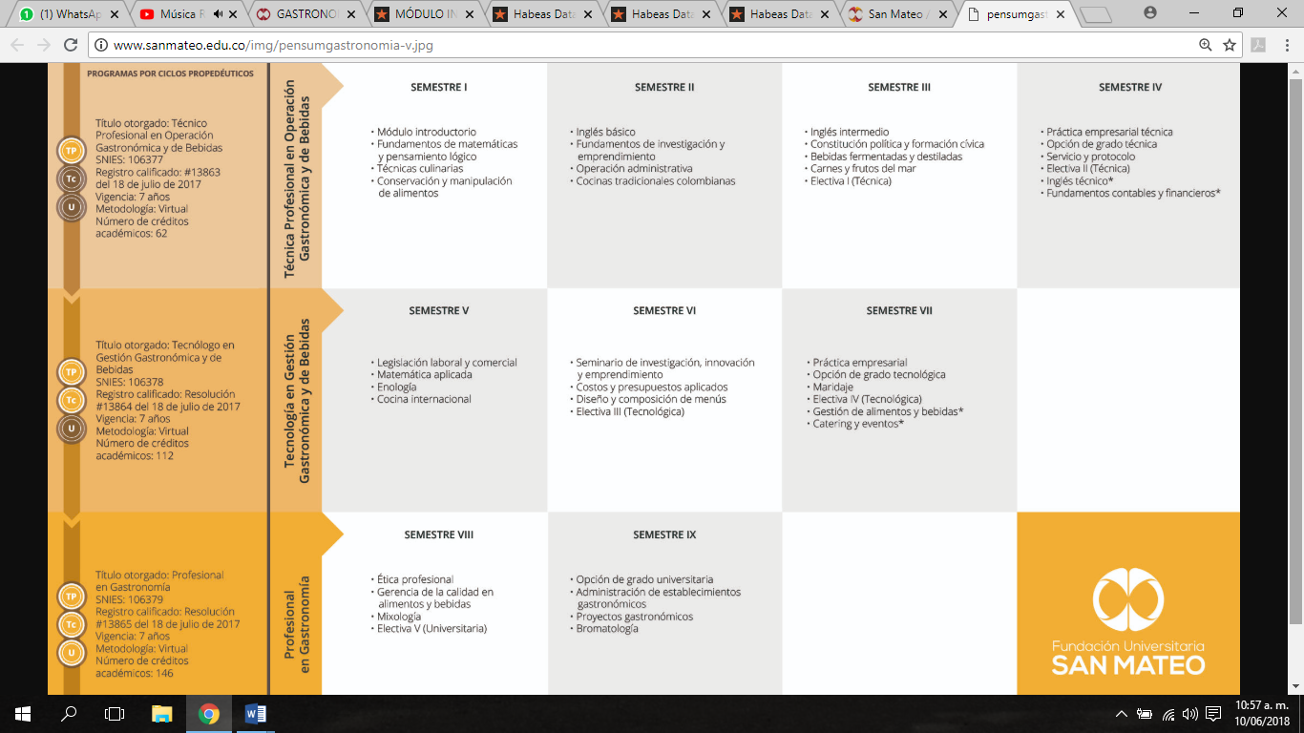

**5. ELABORA UNA LÍNEA DEL TIEMPO DE LA FUNDACIÓN SAN MATEO**

1. **ELABORAR UN DOCUMENTO QUE INCLUYA LOS COMPROMISOS PARA LOGRAR EL ÉXITO EN EL PROYECTO DE FORMACIÓN COMO ESTUDIANTE VIRTUAL Y MIEMBRO DE LA COMUNIDAD MATEÍSTA**

A manera personal un estudiante virtual tiene que contar con varias cualidades para que este tipo de formación le sea satisfactoria, pues las personas suelen subestimar la educación virtual; pero deben cumplir con:

* Tener un papel activo el en proceso de enseñanza – aprendizaje
* Autocritico
* Auto reflexivo
* Autónomo
* Disciplinado
* Critico
* Capacidad para trabajar en equipo
* Capacidad para compartir conocimiento

También al tener el honor de ser miembro de la Comunidad Mateísta se deben tener cualidades que se van cultivando a través del tiempo, de la educación que anteriormente se halla recibido ya sea en casa, escuela, círculo social y laborar, puesto que, al hacer parte de esta Institución, somos la representación viva de la clase de educación que en esta imparten; también debemos cumplir con ciertas cualidades como

* **Tener disciplina**
* **Respetar y cumplir la ley**
* **Compromiso para adquirir conocimiento**
* **Respeto para el prójimo**